**2.8) Lot fällen und Lot errichten**

Will man ein **Lot** (senkrechte Linie) konstruieren, so muss man zwei Fälle unterscheiden:

**1) Lot errichten (Punkt P liegt auf der Geraden g):**

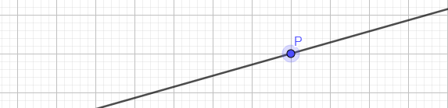

**2) Lot fällen (Punkt P liegt außerhalb von der Geraden g).**

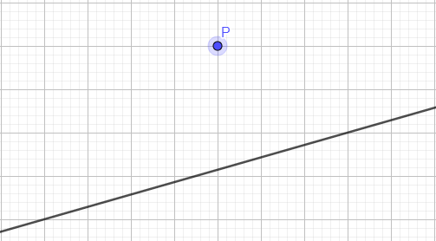

Im Prinzip gehen beide Fälle gleich. Man sucht zwei Punkte A und B, welche gleich weit entfernt sind von P und auf der Geraden liegen. Dann konstruiert man die Symmetrieachse zu den Punkten A und B.

Konstruktion:

a) Errichte Lot im Punkt Q b) Fälle Lot von Q auf die Gerade

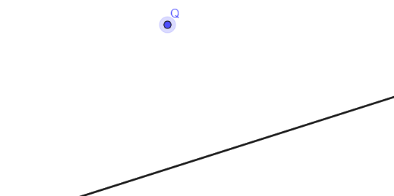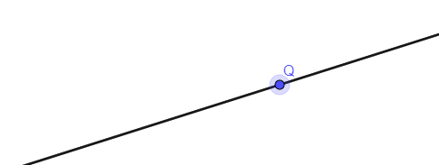

Man kann jetzt insbesondere einen **rechten Winkel konstruieren** und wenn man ihn teilt auch einen 45° (und einen 22,5°) Winkel.